ЛАУНЧЕР

1. Общее описание

Лаунчер (запускатор) предназначен для запуска клиента, в данном случае игры Minecraft. Пользователь авторизуется, и после всех проверок (версии, наличие валидного клиента и пр.) запускается клиент игры.

1. Аутентификация и регистрация

Аутентификация игрока проходит по аккаунту заранее зарегистрированном на сайте проекта. Так же есть возможность пройти регистрацию в самом лаунчере.

1. Загрузка клиента

Если выбранный клиент не прошел проверку, лаунчер загружает необходимые файлы для его работы.

1. Запуск клиента

Клиент запускается инициализацией Main класса в файле minecraft.jar (для версий > 1.6.4 – versions/{version}/{version}.jar) + подгрузкой библиотек.

1. Дополнительные функции лаунчера

Логирование. Все действия лаунчера записываются в файл.

РАЗРАБОТКА ЛАУНЧЕРА

1. Web обвязка (пишет Random)

Все действия лаунчера (авторизация, загрузка клиента и пр. (кроме запуска клиента)) осуществляется через веб обвязку с сайтом. Вся логика находится в контроллере LauncherController.

1. Главное меню

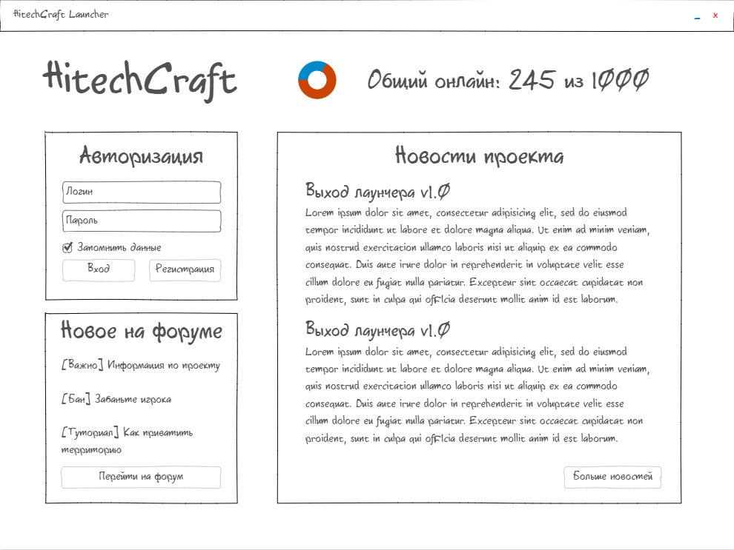

На главном меню отображаются панели авторизации, новостей и новых статей на форуме. Так же прописан общий онлайн по всем серверам.

1. Авторизация пользователя

Пользователь входит лаунчер по данным, которые он указывал при регистрации (на сайте или в лаунчере). Действие при нажатии на кнопку Вход сопровождается анимацией загрузки (ajax loader).

При верных данных вместо формы входа (и панели с форумом) открывается профиль пользователя, где пользователь может выбрать что ему делать далее (запустить клиент, выйти из аккаунта и т.д.).

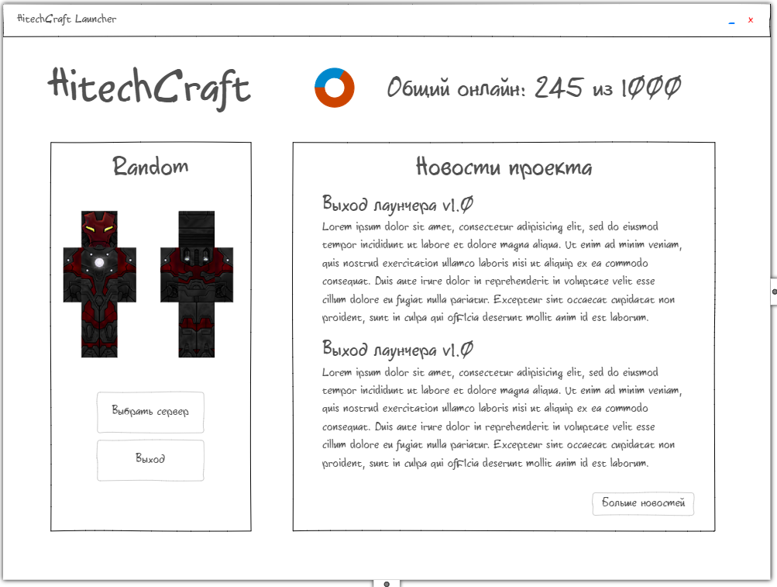

При неверных данных пользователю сообщается о неверно введенных данных.

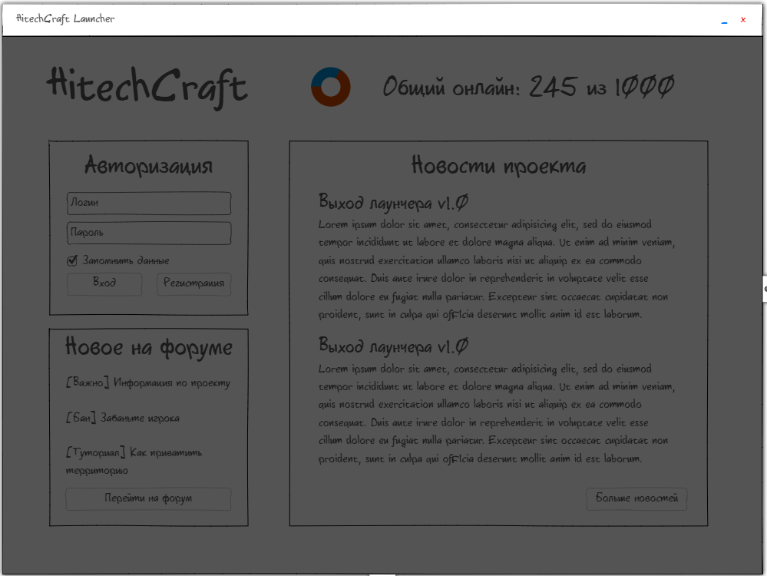

Неверный логин или пароль

1. Профиль пользователя

В профиле пользователя можно увидеть скин игрока, выбрать сервер и выйти из системы.

Выбор сервера.

Выбирать сервер пользователь будет в панели, которое будет появляться на месте панели с новостями при нажатии на кнопку выбрать сервер.

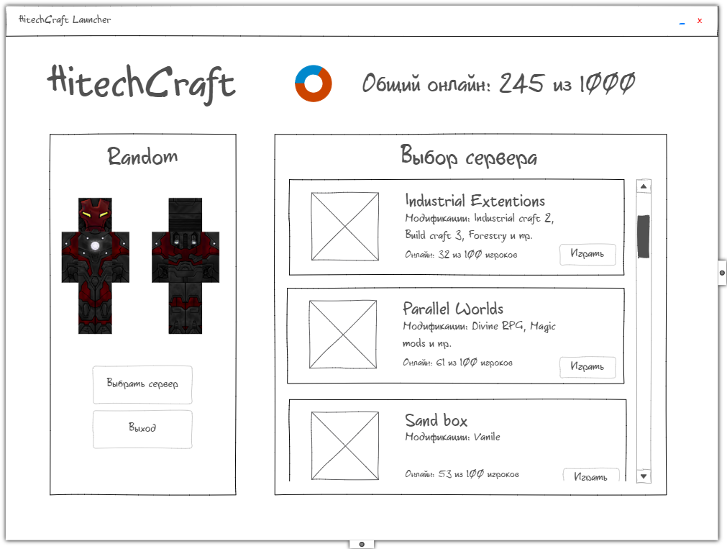

В меню выбора будет список с прокруткой.

Элемент списка (сервер) будет содержать: изображение, название, установленные модификации, и онлайн на сервере.

Данные по серверам так же подгружаются с сайта.

Статус сервера может быть нескольких типов:

Сервер выключен, Онлайн x из y человек, Сервер на профилактике (с включенным whitelist), Сервер переполнен.

Если сервер имеет статус все кроме «Онлайн x из y игроков», то кнопка играть неактивна.

При нажатии на кнопку играть, осуществляется проверка клиента для игры, а также его возможная загрузка.

1. Проверка и загрузка клиента. Файловая структура.

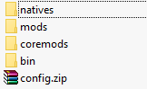

**natives** содержит native libraries для lwjgl

**config.zip** содержит конфиги модов, ресурспаки и дополнительные папки

**mods** содержит файлы модов клиента

**coremods** содержит CoreMods (для клиентов до версии 1.6.4)

**bin** содержит jar файлы клиента

Лаунчер получает список файлов с сайта и синхронизирует список файлов на диске, имеющиеся на диске файлы, которых нет на сайте удаляет, файлы которых не хватает в клиенте скачивает, файлы, которые имеются на диске, но не прошли проверку – перекачиваются.

Все файлы проверяются через соответствие md5 (или sha-1, на выбор, что будет удобнее) хэш сумм файлов клиента на сайте и на диске игрока.

Общая структура лаунчера будет выглядеть следующим образом:

.hitechcraft – корренная директория

Client1 – папка с клиентом

Client2 – папка с клиентом

Sessions – папка с файлами сессиями авторизации и может чего еще там будет

launcher.cfg – конфиг лаунчера

Загрузка клиента будет осуществляться на отдельной форме:

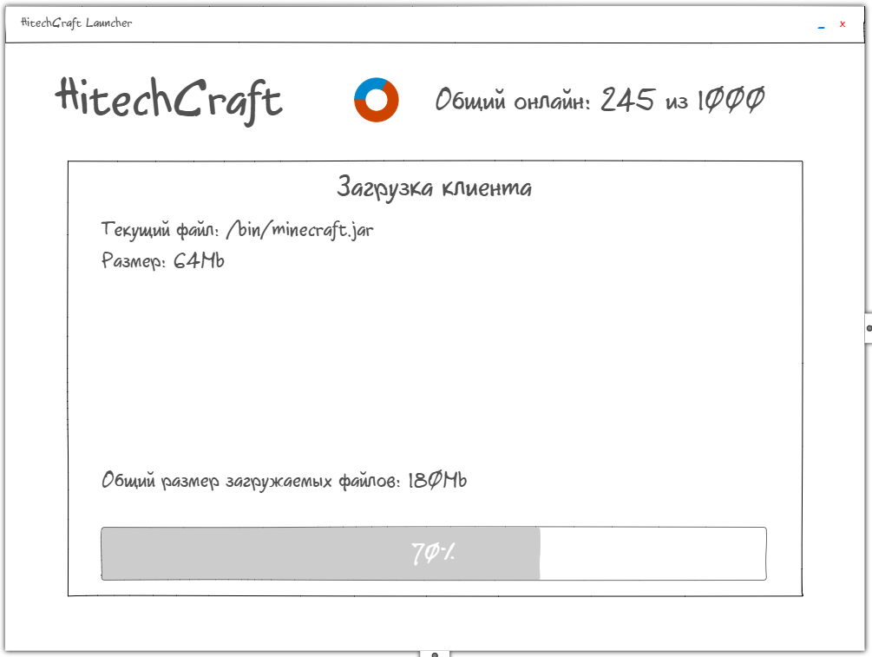

После окончания загрузки файлов все архивы распаковываются и запускается клиент.

Визуализация загрузки.

При определенных действий в лаучере затемняется окно лаунчера и появляется анимация загрузки (ajax loader). Окно загрузки несет в себе значение выполненного действия (на рисунке ниже, например, ответ сервера о том что введенные данные пользователя не корректные).



Неверный логин или пароль

Дополнительные функции (пока не надо!)

1. Регистрация в лаунчере
2. Дополнительная проверка хэшей модов перед запуском клиента (во избежании подгрузки модов уже после проверки и загрузки файлов).
3. Версия лаунчера.
4. Логирование действий пользователя (не к нему на машину, а на сайт!)
5. Защита от снифферов, при запросе данных при авторизации, загрузке клиентов и пр.